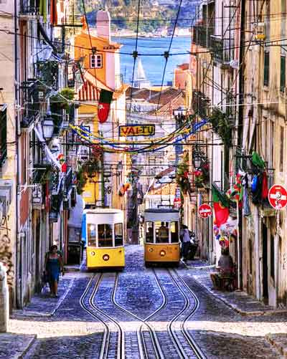
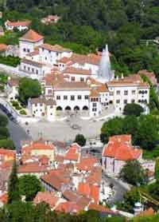
Booking TEL +39 06 45 67 75 32
info@evasionicral.com - www.evasionicral.com
Tour Portogallo e Santiago de Compostela
7 Notti / 8 Giorni
QUOTA DI PARTECIPAZIONE € 910,00
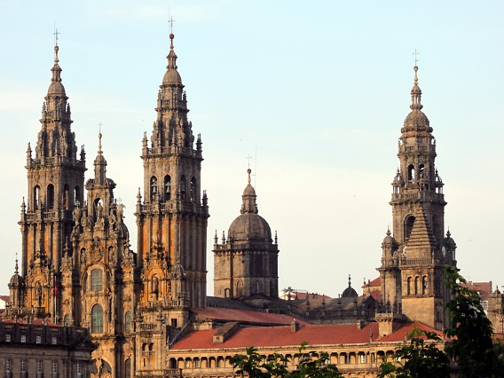
Partenze garantite
Aprile: 04, 11, 18, 25, - Maggio: 02, 09, 16, 30, - Giugno: 06, 13, 20, 26
Luglio: 03, 10, 17, 24, 31 - Agosto: 07, 14, 21, 28 – Settembre: 04, 11, 25
Ottobre: 03, 10, 17, 24
Minimo di 2 persone

VOLI:
Roma/Lisbona
Lisbona/Roma

Gli operativi voli saranno comunicati alla prenotazione del viaggio
*** la tariffa aerea è garantita fono ad esaurimento posti possibilità di adeguamento tariffario

PROGRAMMA DEL TOUR:
1º Giorno – LISBONA
Arrivo in hotel. Giornata libera. Incontro con gli altri partecipanti e la guida alle ore 20:00. Cena e pernottamento.

2º Giorno – LISBONA – SINTRA – LISBONA
Prima colazione. In mattinata si parte per la vicina Sintra, il borgo preferito dei monarchi portoghesi con il suo importante Palácio Nacional de la Vila (visita). Ritorno a Lisbona per la visita guidata della città con i suoi ampi viali e le piazze, testimonianze di quando fu la capitale di uno dei più grandi imperi del mondo (Brasile, Angola, Mozambico, Goa/India, Macao/Cina, Timor...). Visiteremo il quartiere di Belém con la Torre e il monumento alle Scoperte, il Monastero dos Jeronimos (visita). Proseguimento della visita panoramica città passando per il Parlamento e la splendida vista dal parco Eduardo VII. Cena e pernottamento.

3º Giorno – LISBONA – OBIDOS – ALCOBAÇA – NAZARE – BATALHA – FATIMA
Prima colazione. Partenza per Óbidos, visita al borgo medievale con le sue mura ed i suoi vicoli (secolo XII) perfettamente preservati che può considerarsi un museo a cielo aperto. Proseguimento per Alcobaça, importante monastero cistercense. All'interno della chiesa visiteremo gli spettacolari sepolcri dei Romeo e Giulietta portoghesi, il Re Pedro I e la sua amante Ines de Castro (nominata regina dopo morta). Continuazione per Nazaré, tipico villaggio di pescatori da dove si ha una splendida vista sull'Atlantico. Successivamente fermata a Batalha per la visita al magnifico monastero del secolo XIV, costruito con una perfetta combinazione di gotico ed arte 'Manuelino' (visita). Proseguimento per Fatima. Visita di orientamento del Santuario Mariano che richiama milioni di pellegrini da tutto il mondo e che fu costruito dopo le famose apparizioni. Possibilità di assistere alla fiaccolata serale. Cena e pernottamento.

4º Giorno – FATIMA – PORTO*
Prima colazione. Partenza per Porto e visita guidata della città: il quartiere di Ribeira, dichiarato patrimonio dell'umanità, si distingue per le sue facciate colorate, per il labirinto dei suoi vicoli e la piazza dell'infante Dom Henrique, due rappresentazioni diverse dello spirito della città. Ingresso opzionale alla chiesa di San Francisco. Nel pomeriggio visita di una cantina dell’omonimo vino, famoso a livello mondiale. Cena e pernottamento.

5º Giorno – PORTO – GUIMARAES – BRAGA – SANTIAGO DI COMPOSTELA
Prima colazione. Partenza per Guimarães. La città, culla della civiltà portoghese, fu la prima capitale del paese indipendente nel secolo XII. Qui si visiterà il centro storico, già dichiarato dall’UNESCO patrimonio artistico dell'Umanità. Proseguimento per Braga. Visita al santuario del BOM JESUS, con la sua spettacolare scalinata barocca e al centro storico con l’antica Cattedrale (visita) che è la dimostrazione della grande importanza storica di questa diocesi episcopale. Proseguimento per Santiago di Compostela. Cena e pernottamento.

6º Giorno – SANTIAGO DI COMPOSTELA
Prima colazione. La città è cresciuta all'ombra della Cattedrale, meta finale dei vari Cammini per Santiago. Nel corso della sua costruzione nei vari secoli i vescovi hanno inserito in questa chiesa diversi stili di arte rendendola unica e oggi, assieme a tutta la città è stata dichiarata dall’UNESCO Patrimonio artistico dell'umanità. In mattinata visita guidata del centro storico concludendo di fronte alla Cattedrale. Resto del giorno libero. Cena e pernottamento.

7º Giorno – SANTIAGO DI COMPOSTELA – COIMBRA – LISBONA
Prima colazione. Partenza per Coimbra. Visita del centro storico per dopo continuare con la principale istituzione della città, l’Università. Proseguimento per Lisbona. Cena e pernottamento.

8º Giorno – LISBONA
Prima colazione. Fine dei servizi.

